18 июля в библиотеку-филиал № 6 на информационный час «И плавилась броня…», посвященный 80-й годовщине битвы под Прохоровкой, были приглашены учащиеся 6-8 классов микрорайона ЛДК. Рассказ ведущего сопровождался электронной презентацией, из которого ребята узнали о значении Курской битвы в Великой Отечественной войне, посмотрели отрывки из документального фильма «Курская битва. И плавилась броня». В завершении ребята познакомились с книгами, рассказывающими о боях на Курской дуге, и приняли участие в тематической викторине.
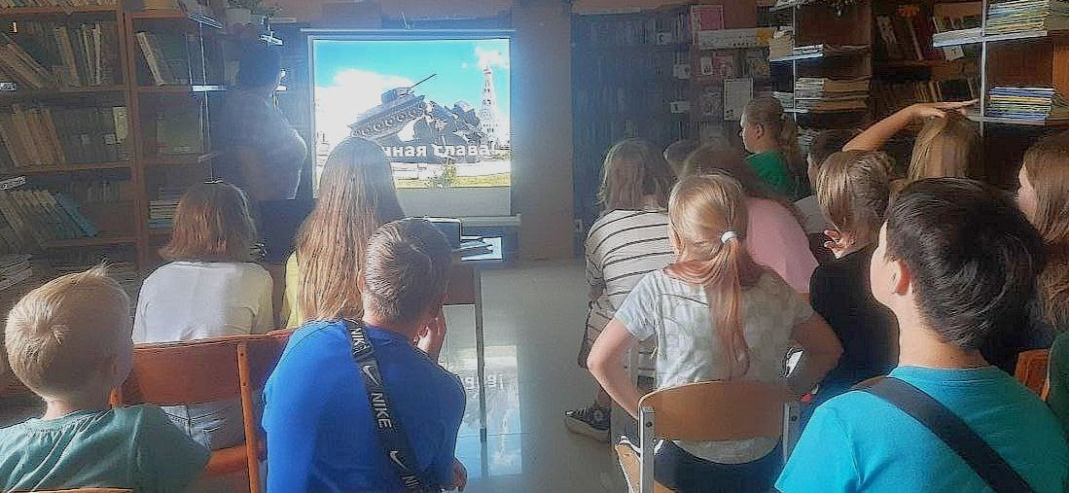
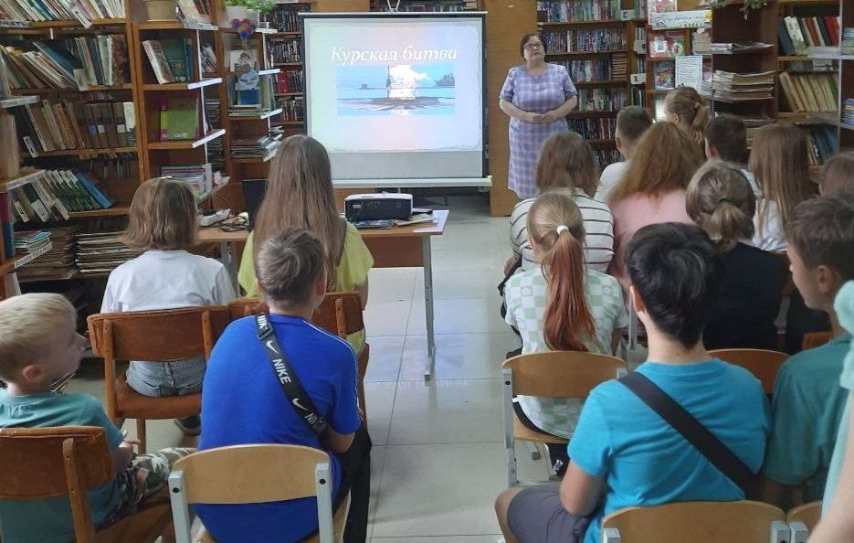

В течение недели, с 18 по 21 июля, в Центральной библиотеке в рамках программы летнего детского чтения «Страна родная – благодать, как о тебе не рассказать» для детей пришкольного лагеря школ города прошла виртуальная экскурсия «Есть такой город Ростов-на-Дону».
На мероприятии дети отправились в интерактивное путешествие по Ростову-на-Дону. Мы познакомили детей с историей и достопримечательностями города; рассказали про герб и флаг города; показали видео «Интересные факты о Ростове-на-Дону».
По окончании мероприятия каждая группа отвечала на вопросы викторины по прослушанному материалу.
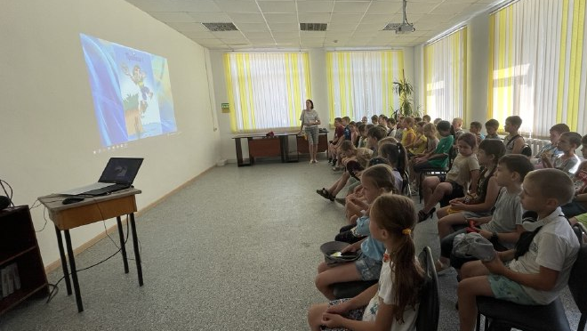
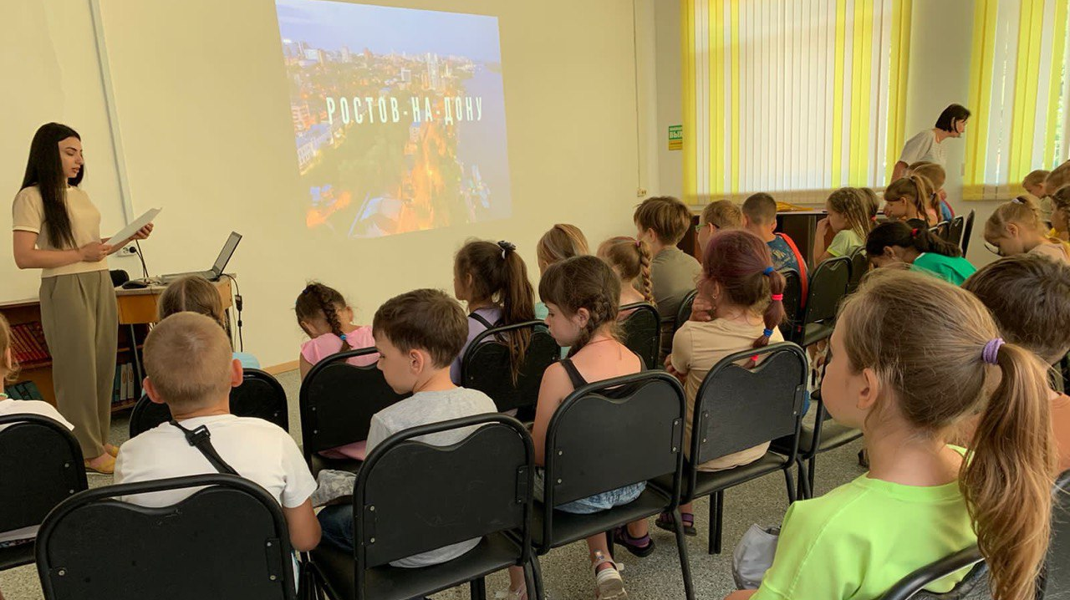

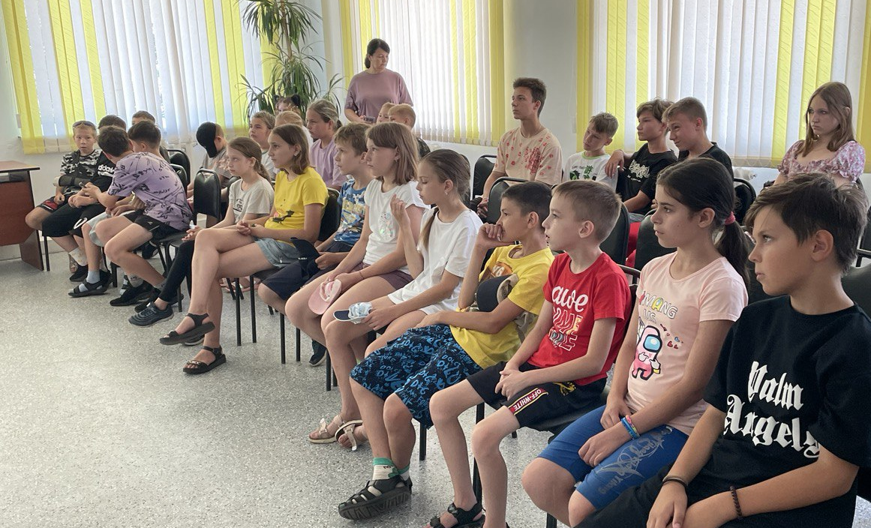

19 июля в библиотеке-филиале №2 (микрорайон Каменушка) прошли комментированные громкие чтения рассказа В. Коржикова "В таежном городке" в рамках программы "Летнее книгопутешествие". Ребята познакомились с жизнью и творчеством писателя, прослушали рассказ, вспомнили, какие животные обитают в Приморском крае.

21 июля, в рамках торжественного открытия сквера при ДК им. Всеволода Сибирцева в микрорайоне ЛДК г. Дальнереченска, работала библиотечная площадка «Место встречи библиотека». Сотрудники библиотеки-филиала №6 подготовили для жителей микрорайона «Загадочную викторину», в которой с удовольствием приняли участие эрудиты разного возраста.
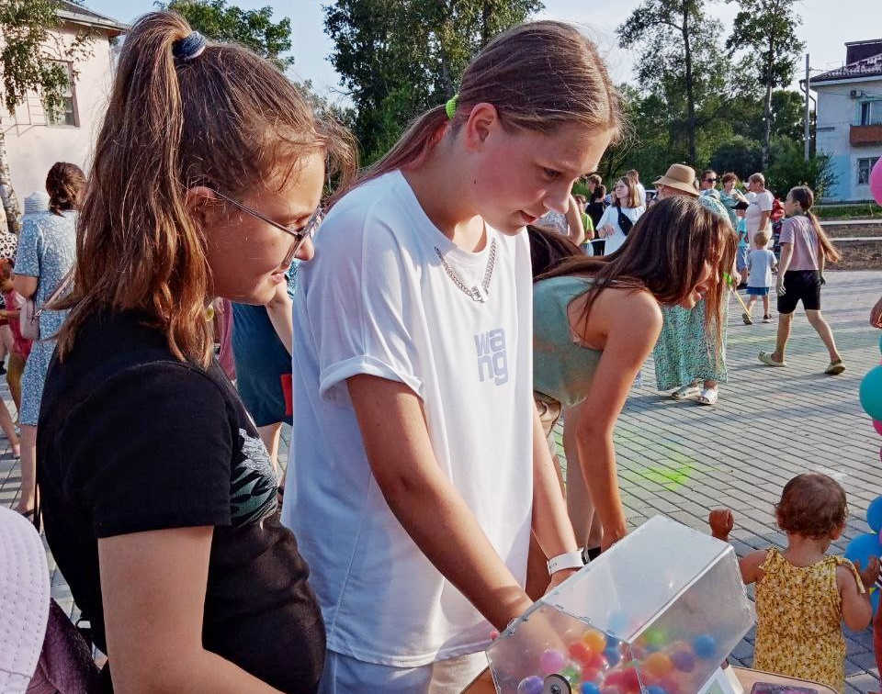

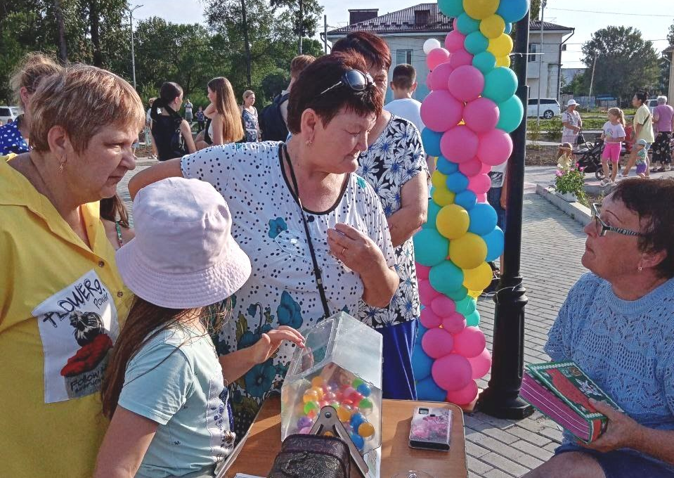

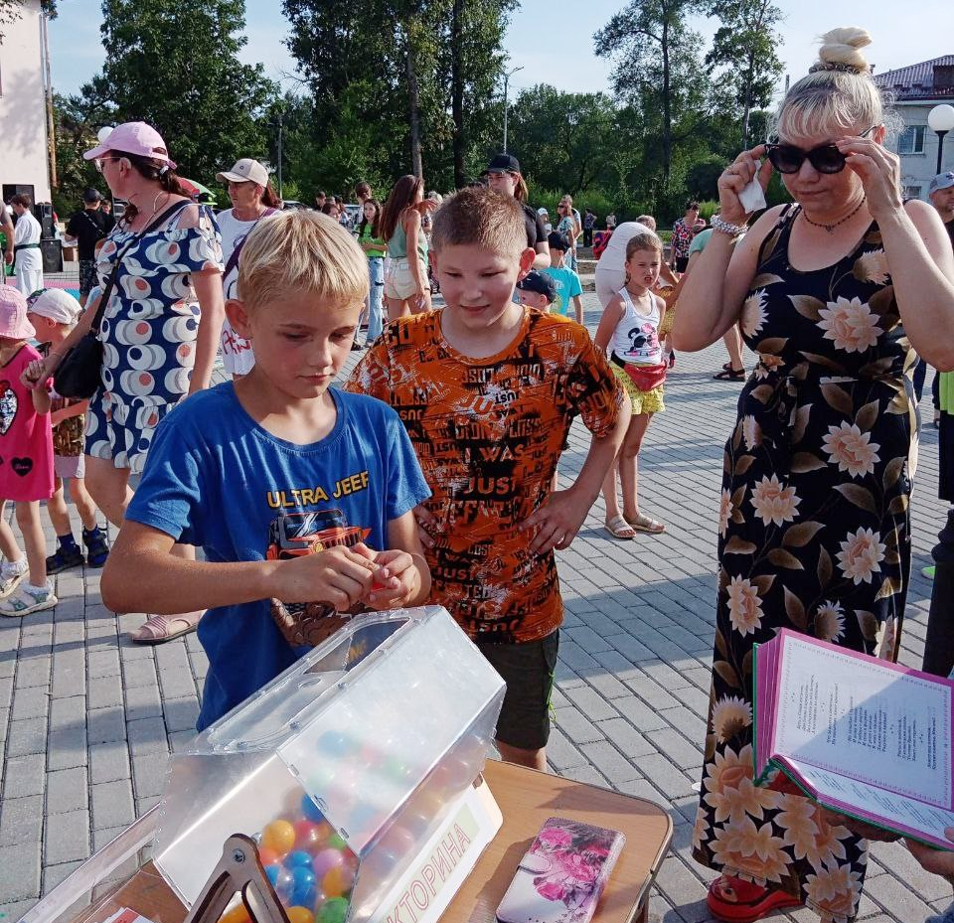

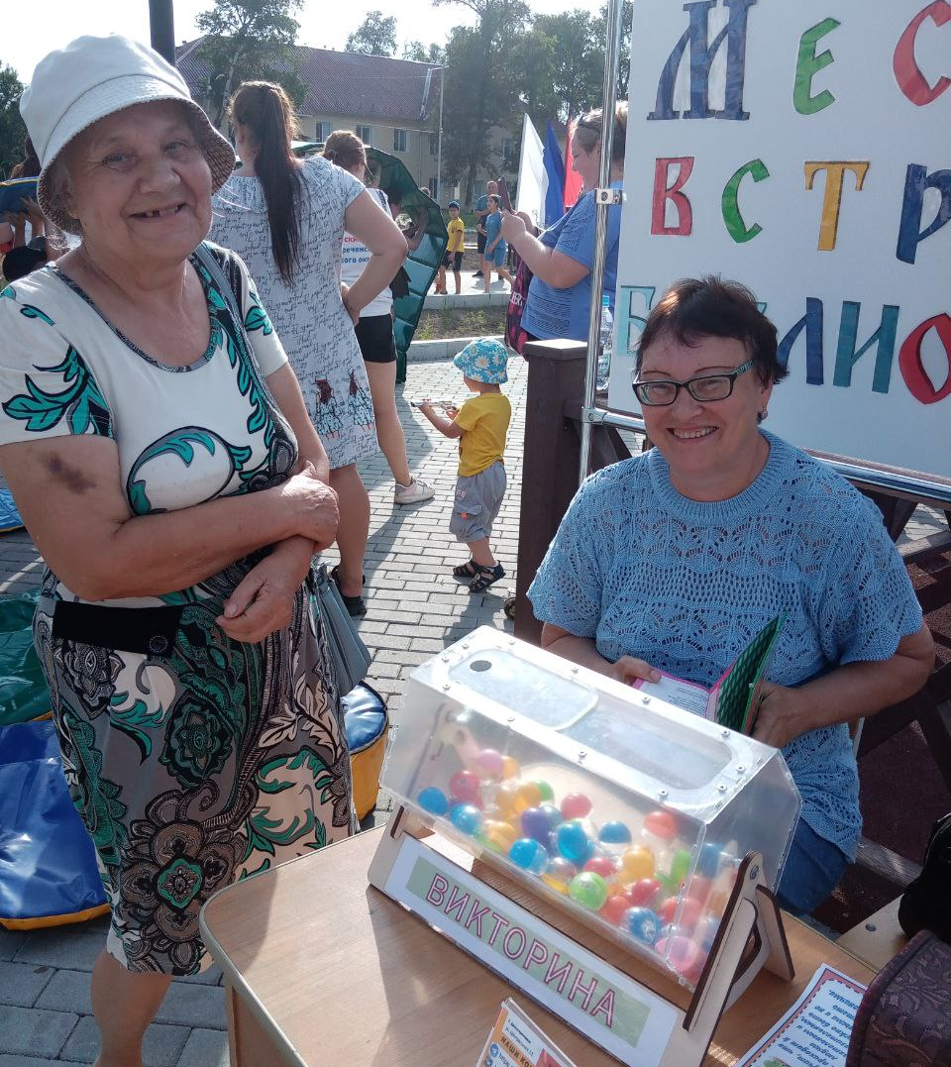
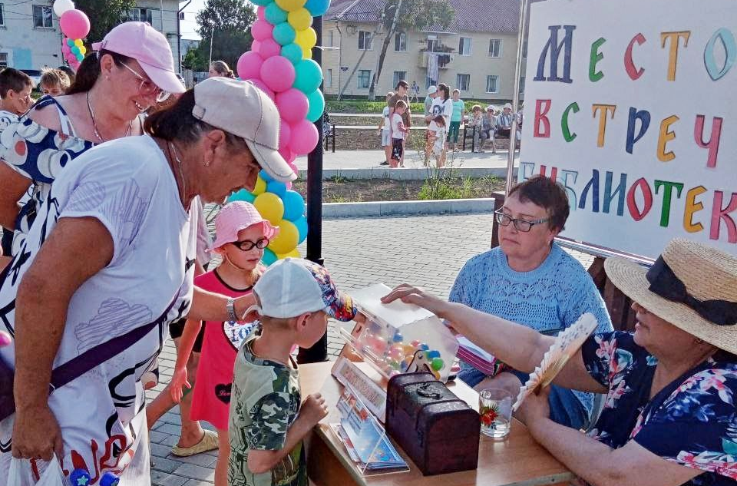

В России 2023-й год объявлен Годом педагога и наставника, годом проводников в будущее, годом людей, чья миссия формирует личность, его духовность, опыт и знания. Основная миссия Года наставника и педагога – это выражение благодарности всем тем, кто нас учит, любит, воспитывает, «проживает» с нами трудные и счастливые моменты.
22 июля в библиотеке-филиале №3 села Грушевое прошла встреча с преподавателем физической культуры СОШ №5 Еленой Васильевной Ходоковской, посвященная Году педагога и наставника. Елена Васильевна рассказала о своей профессии, чем отличается учитель от представителей остальных профессий, он связан с детством, юностью, постоянным движением человека к его цели. После встречи было проведено соревнование по волейболу. Елена Васильевна любезно предоставила вниманию читателей свои фотографии из своего личного альбома.
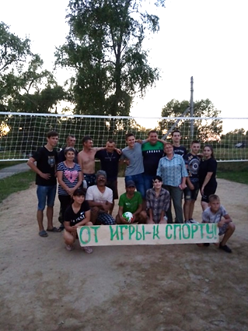

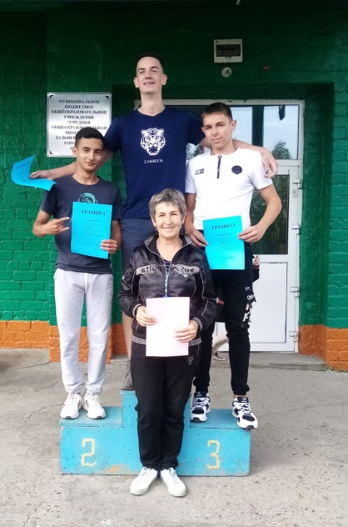
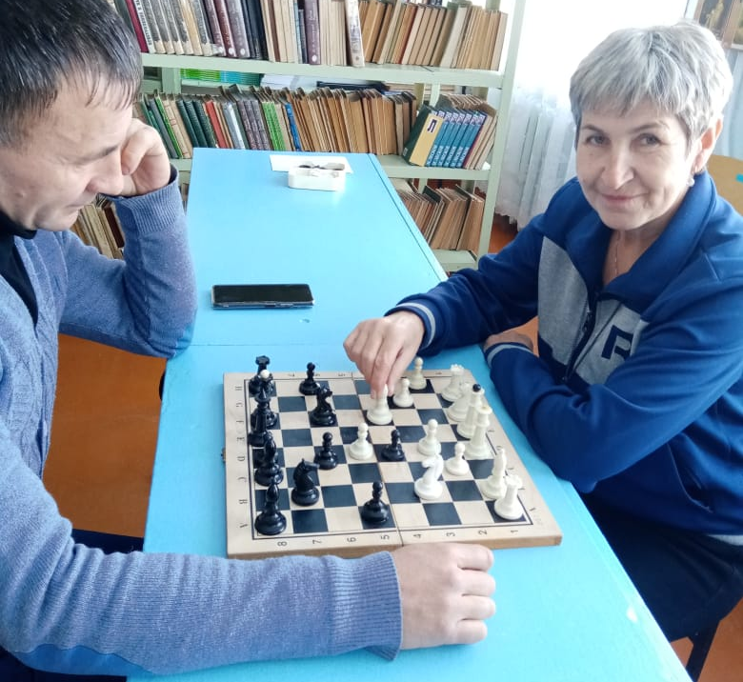

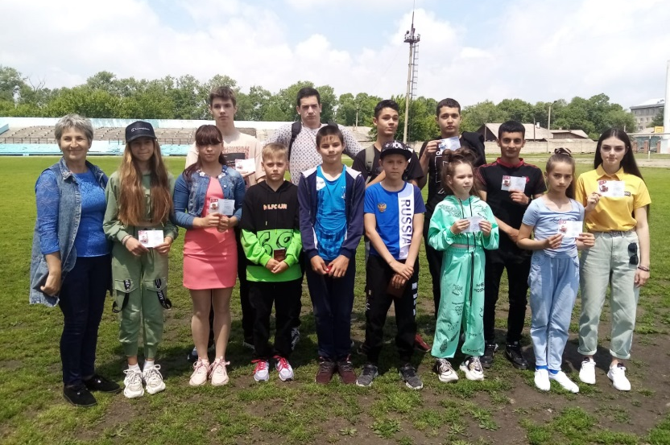
18 июля библиотека-филиал №7 провела для детей викторину «Сказки братьев Гримм». Ребята отвечали на вопросы по сказкам : «Бременские музыканты», «Госпожа Метелица», «Маленькие человечки», «Храбрый портной», «Семеро храбрецов» и др.
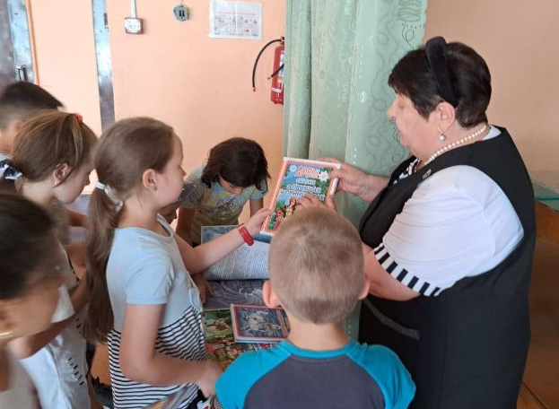

Цветы – самый тёплый и нежный подарок природы. Она наделила каждый цветок неповторимостью. Цветы всегда рядом с человеком и украшают его жизнь. Вот и нашу Центральную библиотеку украшает художественная выставка «Цветов пленительная сила» преподавателя Детской школы искусств Елены Шмидт. Ребята из пришкольных лагерей имели возможность любоваться картинами на экскурсиях по выставке. Приглашаем жителей и гостей нашего города посетить выставку Елены Шмидт, которая будет работать до конца августа.
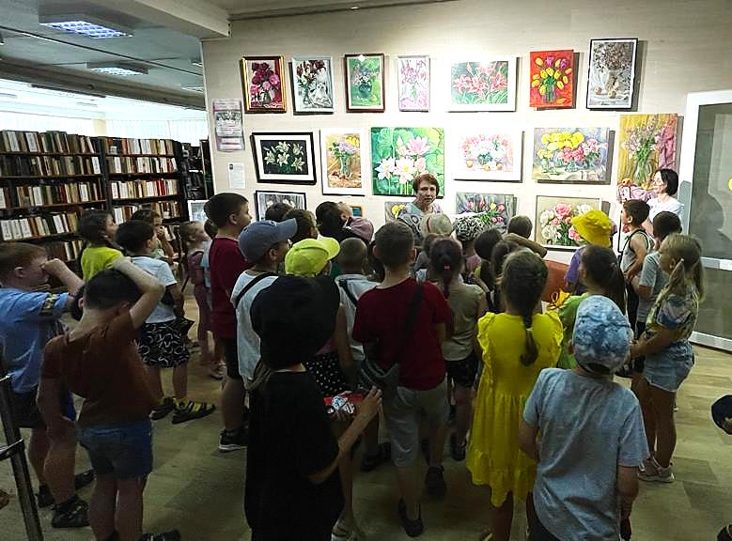
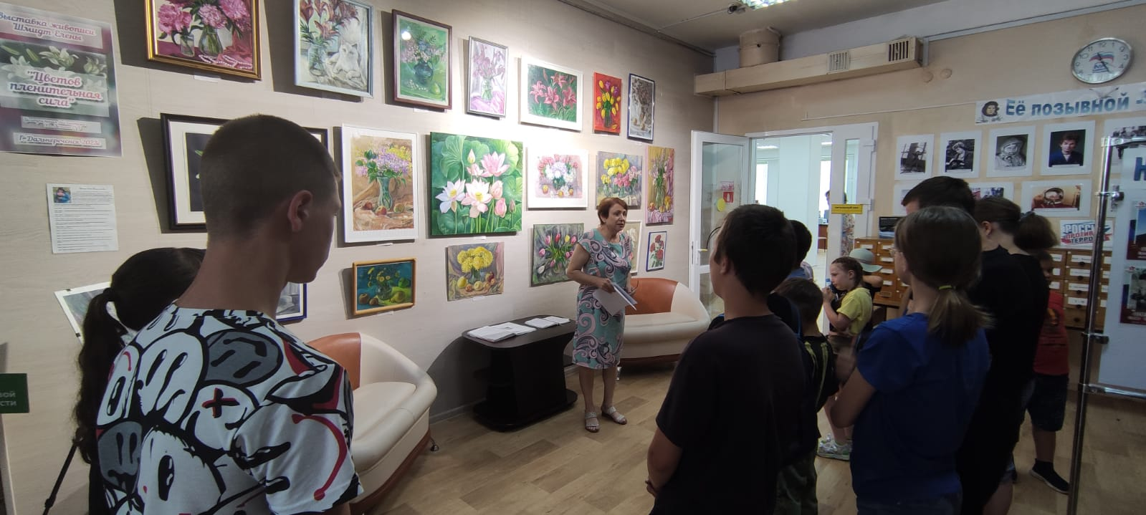

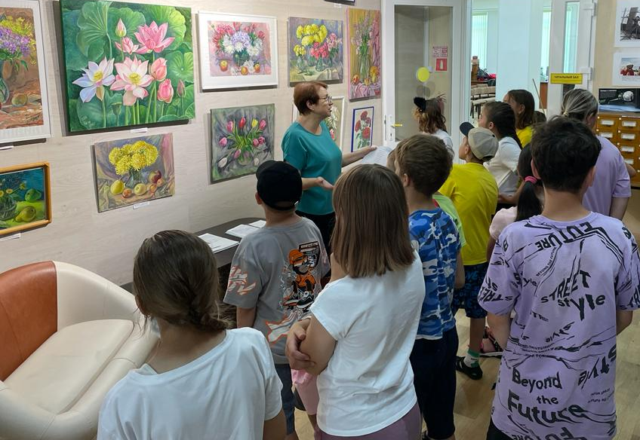
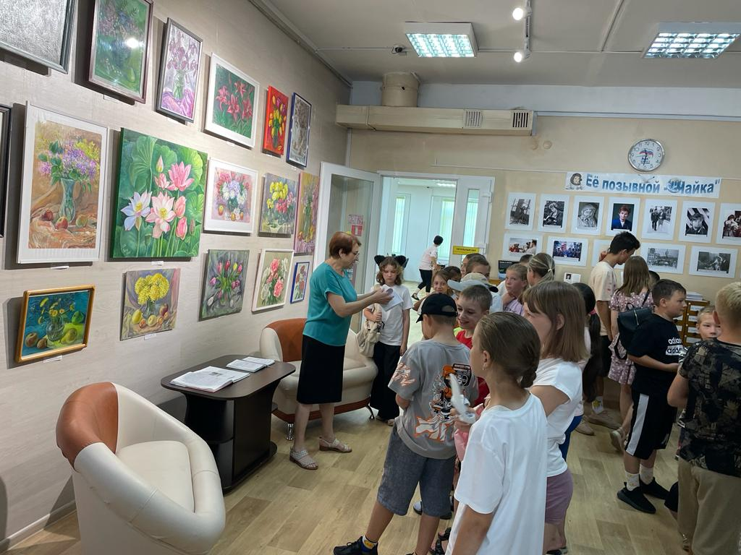

20 июля в библиотеке-филиале № 7 проведена экологическая игра для детей «Цветы рассказывают сказки». В игровой форме детям представлено, как цветы украшают нашу жизнь, сопровождают человека и в радости, и в горе. У каждого цветка свой характер, свое назначение, история, легенда и своя сказка.
